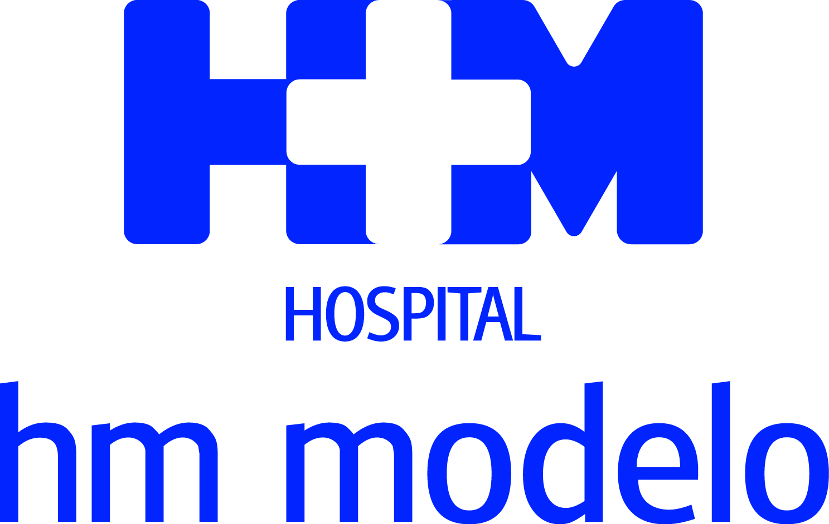
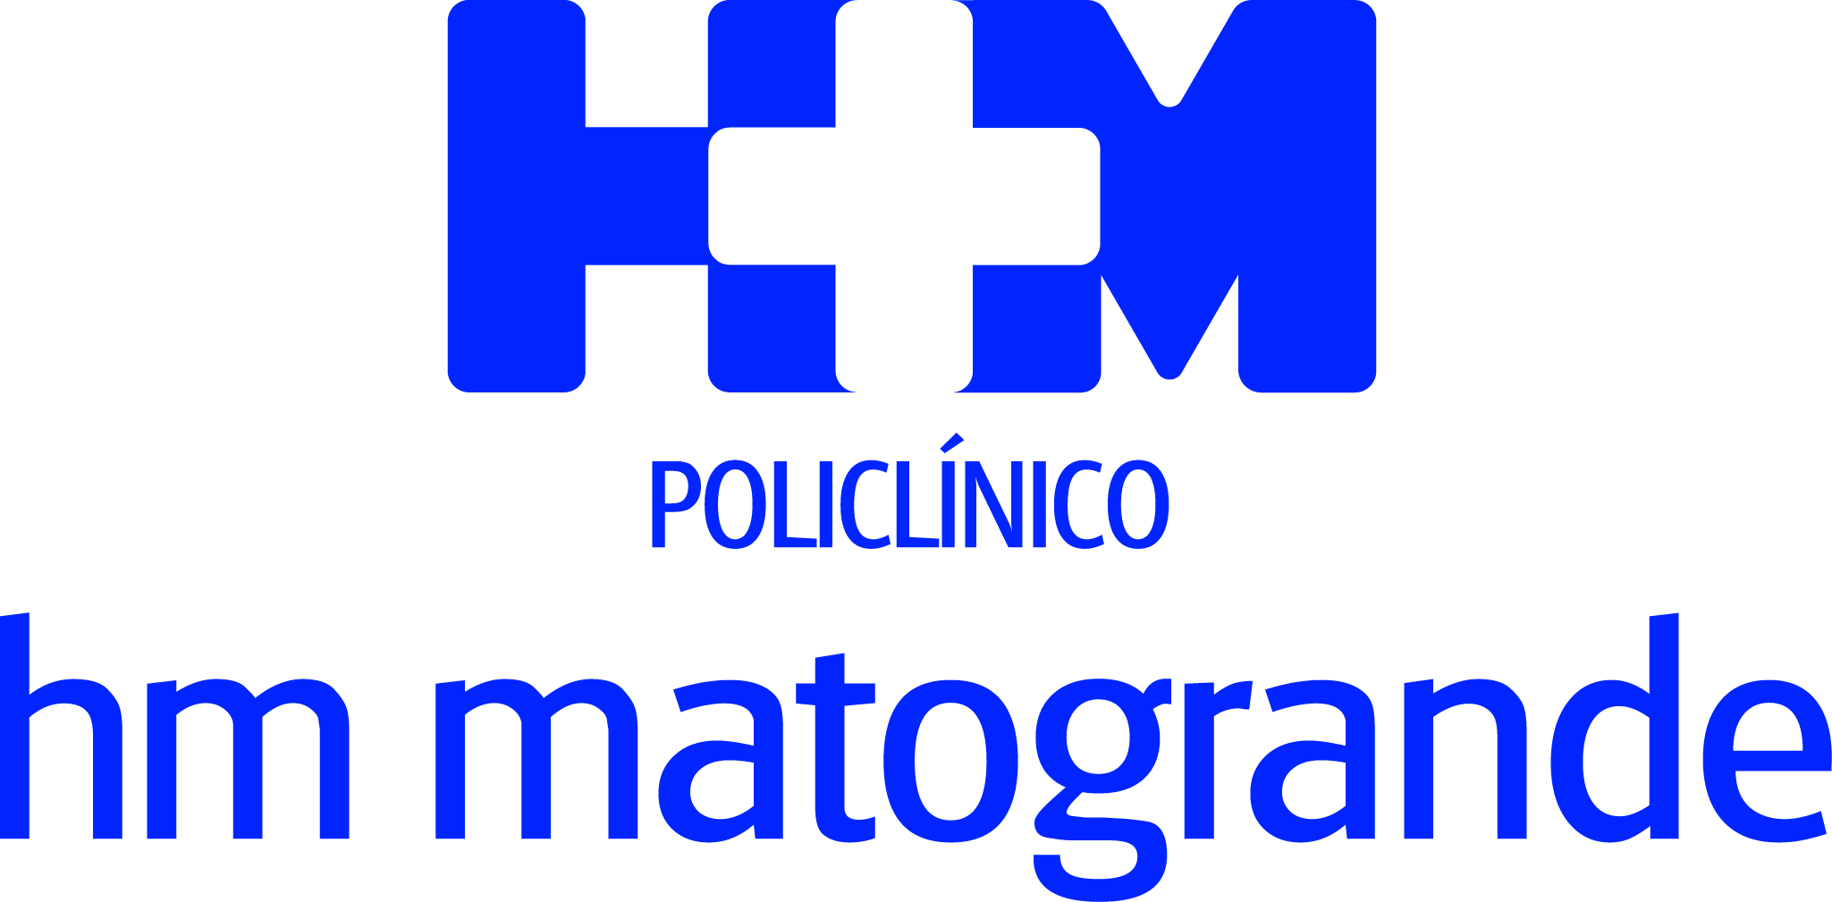

La campaña ‘No te arriesgues, corazón’ culmina su tercera edición

HM Hospitales ALERTA SOBRE el alto RIESGO de padecer episodios CARDIOVASCULARes
- La iniciativa arrancó el pasado día 10 de julio en el Obelisco y se prolongó durante toda la semana en el Policlínico HM Matogrande
- El objetivo ha sido sensibilizar a la ciudadanía de A Coruña sobre la necesidad de prevenir eventuales riesgos cardiovasculares mediante la realización de evaluaciones gratuitas
- El entrenador del Real Club Deportivo Pepe Mel y el jugador Fede Cartabia fueron los primeros en someterse a este test, con el objetivo de trasladar a la población la importancia de llevar unos hábitos saludables
A Coruña, 18 de julio de 2017. La tercera edición de la Semana de Prevención Cardiovascular ha concluido con la necesidad de alertar a la ciudadanía sobre el alto riesgo de padecer episodios cardiovasculares. Esta iniciativa puesta en marcha por HM Hospitales en A Coruña se ha desarrollado bajo el lema ‘No te arriesgues, corazón’ y tiene como uno de sus principales objetivos sensibilizar sobre la eficacia de los chequeos médicos periódicos como mejor arma para prevenir las diferentes patologías cardiovasculares.
Esta campaña ya se ha consolidado como una cita anual de HM Hospitales en A Coruña y otro de los objetivos que persigue es el de promover hábitos de vida cardiosaludables entre la población e insistir en la importancia de la prevención y el diagnóstico precoz en este ámbito. Esta tercera edición de la campaña ha vuelto a tener una muy buena acogida con la participación de un total de 121 personas que se han realizado evaluaciones de riesgo cardiovascular de manera gratuita. A todas ellas, profesionales del Hospital HM Modelo y el Policlínico HM Matogrande les han medido el nivel de colesterol, peso, estatura, presión arterial e índice de masa corporal, lo que, unido a la edad, antecedentes personales y familiares y eventuales hábitos de riesgo, como el tabaquismo, arrojó su porcentaje de riesgo de padecer una enfermedad cardiovascular en los próximos diez años. Los resultados del análisis quedaron reflejados en informes individualizados.
La acción desarrollada la pasada semana cubre el objetivo de HM Hospitales de “no sólo ofrecer la mejor calidad asistencial a nuestros pacientes, sino también de promover estilos de vida saludables y de poner al alcance de la población la posibilidad de conocer de forma rápida y gratuita si tienen un riesgo cardiovascular que requiera una modificación en sus hábitos de vida que les permita disminuirlo”, explicó la Dra. Sonia Pedredo, adjunta a la Dirección Médica de HM Modelo. En este sentido, se muestra convencida de que “la población no está lo suficientemente concienciada de la importancia de prevenir y controlar los factores de riesgo cardiovascular, y acciones como esta son muy necesarias y eficaces para ayudar a revertir esta situación”.
Apoyo de jugadores del Dépor
En esta tercera edición, HM Hospitales ha vuelto a contar con la implicación del Real Club Deportivo, cuyo defensa Luisinho ha sido la imagen de la campaña. Además, el entrenador Pepe Mel y el jugador Fede Cartabia se sometieron el primer día a las pruebas de evaluación de su riesgo cardiovascular, con resultados inmejorables. Ambos aprovecharon la oportunidad para animar a los ciudadanos a controlar su salud y a seguir unos buenos hábitos que ayuden a evitar eventuales problemas de corazón.
En el marco de la campaña ‘No te arriesgues, corazón’, el Dr. Juan Abarca Cidón, presidente de HM Hospitales, y Tino Fernández, presidente del Deportivo, renovaron el convenio a través del cual el Hospital HM Modelo es el centro médico oficial del club coruñés. El nuevo acuerdo tendrá una duración de tres temporadas.

HM Hospitales

HM Hospitales es el grupo hospitalario privado de referencia a nivel nacional que basa su oferta en la excelencia asistencial sumada a la investigación, la docencia, la constante innovación tecnológica y la publicación de resultados.
Dirigido por médicos y con capital 100% español, cuenta en la actualidad con más de 4.000 profesionales que concentran sus esfuerzos en ofrecer una medicina de calidad e innovadora centrada en el cuidado de la salud y el bienestar de sus pacientes y familiares.

HM Hospitales está formado por 38 centros asistenciales: 14 hospitales, 3 centros integrales de alta especialización en Oncología, Cardiología y Neurociencias, además de 21 policlínicos. Todos ellos trabajan de manera coordinada para ofrecer una gestión integral de las necesidades y requerimientos de sus pacientes.

En el año 2014, HM Hospitales puso las bases de un proyecto sanitario líder en Galicia con la incorporación del Hospital HM Modelo y la Maternidad HM Belén, dos centros de referencia en A Coruña a los que se han sumado en 2016 los hospitales HM Rosaleda y HM La Esperanza en Santiago de Compostela. En marzo de 2017 se ha adquirido en Vigo el Centro Médico el Castro – Hospital Perpetuo Socorro con el objetivo de completar asistencialmente el llamado eje atlántico y para que, en el futuro, este centro se integre dentro de la red asistencial de HM Hospitales.

Actualmente, HM Hospitales en Galicia dispone de más de 300 camas y 26 quirófanos que responden a todas las especialidades médicas y quirúrgicas y cuenta con la más avanzada tecnología de diagnóstico por imagen. Destacan la UCI de adultos y neonatal, los servicios de urgencias 24 horas y urgencias pediátricas, la medicina nuclear y el Laboratorio FIV entre otros. Estos recursos vienen a sumarse a los del resto del grupo en el conjunto de España, todos ellos con la mayor cualificación técnica y humana.

Más información: www.hmhospitales.com

Más información para medios:
DPTO. DE COMUNICACIÓN DE HM HOSPITALES

Santiago de Compostela
Miguel Álvarez López
Tel.: 981 552 200 Ext 421 / Móvil 661 571 918
E-mail: malvarezlopez@hmhospitales.com

